UNIVERSIDADE FEDERAL DO RIO GRANDE DO NORTE

PRÓ-REITORIA DE GESTÃO DE PESSOAS

ESCRITÓRIO DE IDEIAS – UFRN

1. APRESENTAÇÃO DO ESCRITÓRIO DE IDEIAS

O Escritório de Ideias (EI) consiste em um escritório de projetos a ser implementado na Pró-Reitoria de Gestão de Pessoas da Universidade Federal do Rio Grande do Norte (Progesp-UFRN), em que serão estimuladas, captadas, selecionadas e geridas ideias provinientes da comunidade universitária, a serem executadas como projetos nesta Pró-Reitoria.

O EI funcionará como um escritório de projetos de atuação indireta, uma vez que a execução dos projetos será de responsabilidade dos gestores e o EI dará suporte a tais ações.

As ideias sugeridas poderão estar relacionadas às diversas áreas de atuação do EI, dentre elas: Administração Institucional, Orçamento, Comunicação, Infraestrutura, Meio Ambiente, Desenvolvimento Profissional, Qualidade de Vida, Cultura e Segurança. Conforme as estratégias institucionais, essas áreas poderão ser modificadas.

O conteúdo das ideias deverá contemplar um ou mais dos seguintes aspectos, os quais estão relacionados a cada uma das referidas áreas respectivamente:

* Otimização de recursos e processos institucionais;
* Uso sustentável do orçamento público;
* Eficiência no fluxo de informações;
* Aprimoramento da estrutura física;
* Redução de impactos ambientais negativos;
* Estímulo à qualificação contínua;
* Melhorias na qualidade de vida;
* Valorização da cultura local;
* Promoção de um ambiente de trabalho seguro.

Toda a comunidade da UFRN (servidores técnico-administrativos, docentes, ativos e aposentados, e discentes) poderá propor ideias relacionadas aos vários temas vinculados à atuação do EI na universidade. As ideias propostas poderão ser de criação individual ou coletiva e os projetos a serem executados poderão ter caráter inovativo ou de melhoria.

## 1.1 Objetivos

O EI terá como objetivo geral incentivar o desenvolvimento de projetos de melhorias nos processos institucionais da Progesp-UFRN. De maneira específica, é de interesse do EI:

* Ampliar a participação da comunidade universitária da UFRN na proposição de ideias voltadas a melhorias institucionais na Progesp-UFRN;
* Promover uma gestão participativa na Progesp-UFRN.

## 1.2 Importância

O EI favorecerá a transformação da UFRN em um ambiente criativo e participativo, no qual a comunidade universitária terá a oportunidade de propor ideias voltadas a melhorias institucionais na Progesp-UFRN em diversos aspectos. A relevância do EI está associada à busca pelo aprimoramento contínuo na prestação dos serviços públicos por este órgão.

O EI estará contribuindo para investimentos no capital intelectual da UFRN, reconhecendo e valorizando o potencial criativo de seus integrantes, na certeza de que benefícios para a Progesp-UFRN serão alcançados. Aproveitar as ideias da comunidade universitária, aprofundando as relações entre a UFRN e seu público, permitirá ao EI construir projetos norteadores de novas políticas e ações institucionais, capazes de atender às demandas atuais e futuras da Progesp-UFRN.

1. OPERACIONALIZAÇÃO DAS ATIVIDADES

As várias fases do gerenciamento das ideias pelo EI e da assistência aos projetos provenientes das sugestões serão descritas a seguir.

* 1. **Da Captação ao Registro da Ideia (Fase 1)**

As atividades do EI terão início com a coleta e o registro de ideias propostas pela comunidade universitária. Nessa etapa, a CT de Projetos disponibilizará, em formatos virtual e físico, o formulário para o cadastro da ideia, a ser preenchido pelo idealizador com informações acerca da sugestão, que será posteriormente registrada no EI.

Reconhecendo a necessidade de ser incentivada a criatividade da comunidade universitária, a fim de que o público proponha um maior número de sugestões ao EI, a CT de Projetos realizará ainda nessa fase atividades de estímulo à geração de ideias, a partir de intervenções na UFRN por meio das quais serão aplicadas técnicas com tal finalidade.

Virtualmente, o formulário será disponibilizado no SIGRH, sendo esse meio de coleta de ideias voltado especificamente para os servidores ativos, que possuem acesso a tal sistema. O formulário presente no SIGRH poderá ser acessado através do próprio sistema ou por meio do site do EI, no qual constará um link que direcionará o idealizador para esse local.

O uso do SIGRH para o cadastro de ideias no EI dependerá da possibilidade de adequação desse sistema para a inserção do referido formulário, o que indica a necessidade de estabelecimento de parceria entre a Progesp-UFRN e a Superintendência de Informática da universidade, setor responsável por estruturar e atualizar os sistemas informatizados da instituição.

No que se refere ao formulário físico, esse documento estará disponível à comunidade universitária no EI, bem como nas secretarias dos Centros da UFRN, e servirá principalmente para o cadastro de ideias por parte do público que não tem acesso ao SIGRH, como, por exemplo, servidores aposentados e alunos.

Após a disponibilização do formulário de cadastro de ideias ao público pela CT de Projetos, tal documento será preenchido pelo idealizador e posteriormente recebido por essa Comissão, que verificará se as informações contidas no formulário preenchido estão completas, atendendo claramente ao que é solicitado no documento. Caso seja visualizada alguma ausência de informação no formulário, que impossibilite uma compreensão adequada da ideia, a CT de Projetos convocará o idealizador para completar as informações.

De posse do formulário com as informações completas, se a ideia tiver sido cadastrada em formulário físico, a CT de Projetos irá transcrever as informações contidas nesse documento para o formato virtual, uma vez que o EI primará pelo uso de documentos eletrônicos em suas atividades. No caso de formulário virtual, esse documento será recebido diretamente pela CT de Projetos, por meio do acesso que a Comissão terá ao SIGRH.

Após certificação de que as informações completas sobre a ideia encontram-se no formato virtual, a CT de Projetos irá inserir um parecer acerca da sugestão. Esse parecer consistirá de um pequeno texto contendo uma descrição sucinta da ideia, palavras-chave a ela relacionadas (de três a cinco palavras) e uma indicação do(s) gestor(es) responsável(eis) pela implementação do projeto resultante dessa ideia. Em seguida, essa Comissão confirmará o registro da ideia no SIGRH.

Serão feitos o registro e a catalogação das ideias, por meio da qual cada ideia receberá um código que permitirá sua identificação. Tal código indicará algumas características da ideia, tais como: período em que foi registrada, vínculo do idealizador (servidores técnico-administrativos, docentes, ativos e aposentados, e discentes), área de abrangência e setor para o qual o projeto proveniente da sugestão será direcionado.

**2.2 Da Seleção das Ideias à Formatação em TAP (Fase 2)**

A etapa posterior à coleta e registro das ideias é a seleção das sugestões registradas, a fim de escolher aquelas que serão estruturadas em formato de Termo de Abertura do Projeto (TAP). Nessa fase, a ideia registrada será avaliada pela CT Decisória de acordo com determinados critérios previamente estabelecidos pelo EI.

A CT Decisória enviará o resultado da ideia à CT de Projetos. Após recebimento do resultado, em caso de não aprovação da ideia, a CT de Projetos enviará um *feedback* ao idealizador referente a tal decisão e a sugestão será arquivada no EI. Se aprovada a ideia, a CT de Projetos fará um convite ao idealizador e ao especialista no ramo em que a ideia foi proposta para que participem na elaboração do TAP correspondente à sugestão. Após a construção do TAP, esse documento será encaminhado à CT Decisória para avaliação.

**2.3 Da Seleção do TAP à Elaboração do Projeto Detalhado (Fase 3)**

Nessa etapa, a CT Decisória receberá o TAP elaborado pela CT de Projetos, juntamente com o idealizador e especialista convidado, e em seguida convocará o gestor que será responsável pela execução do projeto na Progesp-UFRN, por meio de memorando, para que participe da avaliação do TAP conforme os critérios previamente formatados pelo EI. Uma vez analisado o TAP pela CT Decisória e o gestor, o resultado dessa avaliação será encaminhado à CT de Projetos.

Após receber o resultado do TAP, quando negada sua aprovação, a CT de Projetos enviará um *feedback* ao idealizador e arquivará o TAP no EI. Se aprovado o TAP, a CT de Projetos verificará a necessidade de especialista para o planejamento detalhado do projeto, convocando-o caso seja de interesse dessa Comissão.

A partir do TAP aprovado, a CT de Projetos fará ainda um convite ao idealizador e ao gestor responsável pela execução do projeto na Progesp-UFRN para participarem do planejamento detalhado do projeto. Após o convite, a CT de Projetos se encarregará de planejar detalhadamente o projeto a ser implementado na Progesp-UFRN, com o apoio do especialista, do idealizador e do gestor, encaminhando posteriormente o projeto para a execução.

**2.4 Do Projeto Detalhado à Finalização do Projeto**

Nessa fase, os projetos aprovados para execução na Progesp-UFRN serão implementados pelo gestor responsável, de acordo com o planejamento detalhado do projeto elaborado. A CT de Projetos fará assessoria aos projetos no decorrer de seu desenvolvimento na Progesp-UFRN, acompanhando o desempenho das atividades para o alcance dos objetivos traçados.

Acompanhando a execução dos projetos, essa Comissão fará o monitoramento e controle de suas atividades, solicitando mudança no escopo do projeto caso seu desempenho não esteja satisfatório. Alterações no escopo do projeto implicarão na elaboração de um novo TAP, o que implica no retorno do processo à fase 2.

**ANEXO**

**Anexo 1** – Fluxogramas correspondentes às fases do processo de gerenciamento de ideias e assistência aos projetos

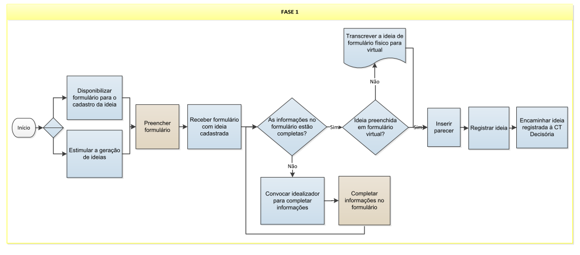

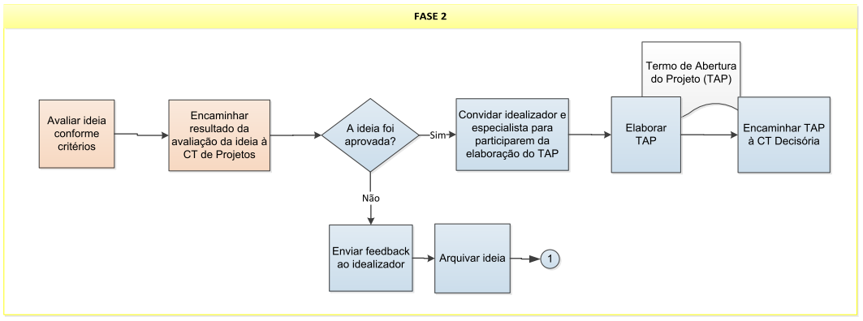

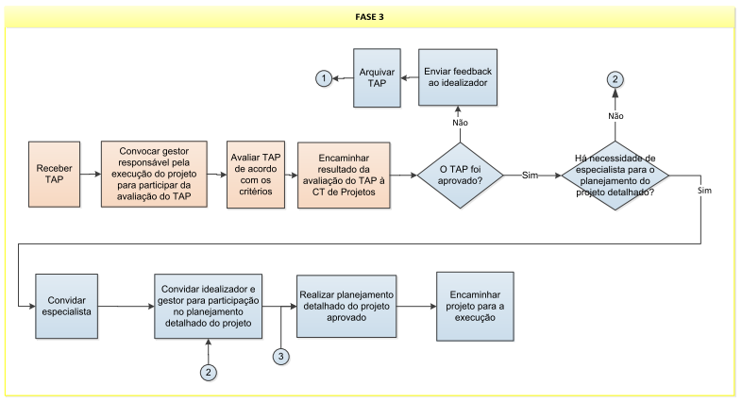

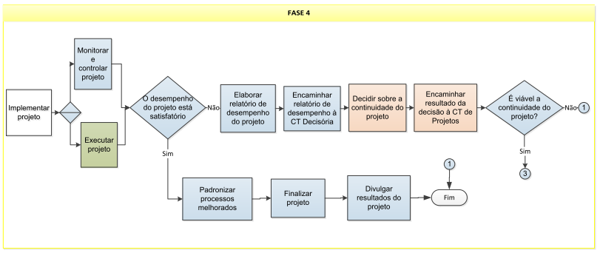

**3. PROPOSTA DE SISTEMA**

1. **Usuários:**
   1. Idealizador
   2. CT de Projetos
   3. CT Decisória
2. ***ACESSO AO SISTEMA (Idealizador)***
3. **Inserir Ideias (Formulário)**
4. **Acompanhar Ideias (Tela Específica 1)**
5. **FORMULÁRIO DE CADASTRO DE IDEIAS**

* **Registro da Data e Hora do cadastro da ideia**

|  |  |
| --- | --- |
| 1. **Dados do(a) idealizador(a)** (**Preenchido automaticamente)** | |
| 1. Nome: | |
| 1. Matrícula: | |
| 1. Setor de Trabalho/Curso: | |
| 1. E-mail: | |
| 1. Telefone(s) para contato: |  |

|  |  |
| --- | --- |
| 1. **Informações sobre a ideia** (**Preenchido pelo idealizador)** |  |
| 1. Título: |  |
| 1. Área (s) a que está relacionada **(poderá selecionar uma ou mais opções)**   ( ) 01. Administração Institucional  ( ) 02. Orçamento  ( ) 03. Comunicação  ( ) 04. Infraestrutura  ( ) 05. Meio Ambiente | ( ) 06. Desenvolvimento Profissional  ( ) 07. Qualidade de Vida  ( ) 08. Cultura  ( ) 09. Segurança  ( ) 10. Outros _____________________ |
| 1. Descreva aqui a sua ideia: (**Preenchido pelo idealizador)** | |
| 1. d) Quais resultados você acredita que sua ideia pode alcançar? (**Preenchido pelo idealizador)** | |

Cadastrar ideia

* Após cadastro da ideia, o idealizador receberá a confirmação de cadastro da ideia juntamente com o código de referência da ideia.
* Caso a ideia possua mais de um idealizador, a ideia apenas será cadastrada após confirmação de todos os idealizadores.
* Deverá conter um termo e as opções “aceito” e “não aceito” para autenticar a permissão de uso da Ideia pela UFRN.

STATUS: **Ideia cadastrada** ou **Aguardando Confirmação**

**2. TELA ESPECÍFICA 1 - DE ACOMPANHAMENTO DAS IDEIAS**

|  |  |  |
| --- | --- | --- |
| **Código** | **Título** | **Status** |
|  |  |  |
|  |  |  |

* Ao apertar a lupa, aparecerá o detalhamento da ideia.

1. ***ACESSO AO SISTEMA (CT de Projetos)***
2. **Inserir Parecer (Tela Específica 1)**
3. **Acompanhar Ideias (Tela Específica 2)**
4. **Inserir TAP (Tela Específica 3)**
5. **Inserir Projeto Detalhado (Tela Específica 4)**
6. **Acompanhar Projeto (Tela Específica 5)**

**Tela Específica 1 - PARECER DA COMISSÃO DE PROJETOS**

|  |
| --- |
| 1. Síntese da ideia: |
| 1. Palavras-chave: |
| 1. Indicação de gestor responsável pela execução do projeto: (Gestor necessariamente é um servidor) |

Enviar

Envio da ideia cadastrada e do parecer para a CT Decisória.

STATUS: Parecer emitido

* **Após avaliação da CT Decisória, o STATUS: “Ideia Aprovada” ou “Ideia Arquivada” volta a CT de Projetos, e será enviado o feedback para o Idealizador, que aparecerá na sua tela de “Acompanhar da Ideias”.**

**Tela Específica 2 – ACOMPANHAR IDEIAS**

|  |  |  |
| --- | --- | --- |
| **Código** | **Título** | **Status** |
|  |  |  |
|  |  |  |

* **Ao apertar a lupa, aparecerá o detalhamento da ideia.**

**Tela Específica 3 - TERMO DE ABERTURA DE PROJETO – TAP**

**FORMULÁRIO DO TAP**

|  |  |  |  |
| --- | --- | --- | --- |
| **Código da Ideia** | **Título do Projeto** | **Data do TAP** | **Nº do TAP** |
|  |  |  |  |
| **Patrocinador** | | | |
|  | | | |

|  |
| --- |
| 1. **Resumo** |
|  |

|  |
| --- |
| 1. **Objetivo** |
|  |
| 1. **Justificativa** |
|  |

|  |
| --- |
| 1. **O que é escopo** |
|  |

|  |
| --- |
| 1. **O que não é escopo** |
|  |

|  |
| --- |
| 1. **Interessados** |
|  |
| 1. **Interfaces com projetos existentes** |
|  |

|  |
| --- |
| 1. **Prazo estimado para a conclusão do projeto (Cronograma Geral)** |
|  |

|  |
| --- |
| 1. **Orçamento estimado para a conclusão do projeto** |
|  |

|  |
| --- |
| 1. **Equipe básica de Implantação** |
|  |

|  |
| --- |
| 1. **Premissas** |
|  |

|  |
| --- |
| 1. **Restrições** |
|  |

|  |
| --- |
| 1. **Responsável pelo projeto** |
|  |

Salvar

Envio do TAP para a CT Decisória.

STATUS: TAP Emitido

* **Depois de Emitido pela CT de Projetos o TAP deverá ser enviado a CT Decisória.**
* **Após avaliação da CT Decisória, o STATUS: “Projeto Aprovado” ou “Projeto Arquivado” volta a CT de Projetos, e será enviado o *feedback* para o Idealizador, que aparecerá na sua tela de “Acompanhar da Ideias”.**
* **Caso o projeto não seja aprovado, será possível o idealizador pedir reconsideração.**

**Tela Específica 4 – PROJETO DETALHADO**

|  |
| --- |
| 1. **Escopo** |
|  |

|  |
| --- |
| 1. **Objetivos e metas** |
|  |

|  |
| --- |
| 1. **Justificativas** |
|  |

|  |
| --- |
| 1. **Equipe de Implementação** |
|  |

|  |
| --- |
| 1. **Plano de aplicação orçamentária** |
|  |

|  |
| --- |
| 1. **Viabilidade** |
|  |

|  |
| --- |
| 1. **Impactos** |
|  |

|  |
| --- |
| 1. **Riscos** |
|  |

|  |
| --- |
| 1. **Cronograma de atividades** |
|  |

Salvar

STATUS: Projeto Detalhado Emitido

**Tela Específica 5 – ACOMPANHAMENTO DO PROJETO**

* **Prazo: Cumprimento das Etapas**

|  |  |  |  |
| --- | --- | --- | --- |
| **Etapas** | **Prazo Planejado** | **Prazo Cumprido** | **Observações** |
|  |  |  |  |
|  |  |  |  |
|  |  |  |  |
|  |  |  |  |

STATUS: **Projeto Finalizado** ou **Projeto Arquivado**

1. ***ACESSO AO SISTEMA (CT Decisória)***
2. **Avaliação da Ideia (Tela de Avaliação de Ideias)**
3. **Avaliação do TAP**
4. **AVALIAÇÃO DA IDEIA PELA CT DECISÓRIA**

**Tela de Avaliação de Ideias**

|  |  |  |  |  |  |  |  |
| --- | --- | --- | --- | --- | --- | --- | --- |
| **Código da Ideia** | **Título da Ideia** | **Contribuição para a Estratégia**  **(1)** | **Viabilidade Técnica**  **(2)** | **Investimento Estimado**  **(3)** | **Inovação**  **(4)** | **Alcance**  **(5)** | **Média Ponderada** |
|  | **Peso** | **P=30%** | **P=20%** | **P=20%** | **P=15%** | **P=15%** |
| **1** |  |  |  |  |  |  |  |
| **2** |  |  |  |  |  |  |  |
| **3** |  |  |  |  |  |  |  |
| **4** |  |  |  |  |  |  |  |

* Ao clicar na lupa, aparecer o detalhe da ideia sem as informações do idealizador.

Enviar

Envio da ideia cadastrada e do parecer para a CT Decisória.

STATUS: **Ideia Aprovada** (média >= 5) ou **Ideia Arquivada** (média <5)

**Observações:**

* Cada membro da Comissão Decisória avaliará as ideias conforme os critérios acima, de forma individual (sem acesso às demais avaliações).
* Quando todos os membros da Comissão Decisória realizarem as avaliações, o sistema deverá calcular a média ponderada final da ideia.
* Ao passar o mouse acima dos critérios, a legenda deverá aparecer.
* O ponto de corte da ideia será 5 pontos.

**Legenda:**

1. Contribuição para o alcance da estratégia

|  |  |
| --- | --- |
| 10 | A ideia contribui muito para o alcance da estratégia da Progesp-UFRN. |
| 9 |
| 8 |
| 7 | A ideia contribui para o alcance da estratégia da Progesp-UFRN. |
| 6 |
| 5 |
| 4 | A ideia não contribui para o alcance da estratégia da Progesp-UFRN. |
| 3 |
| 2 |
| 1 |
| 0 |

1. Viabilidade técnica

|  |  |
| --- | --- |
| 10 | A ideia é muito viável tecnicamente. |
| 9 |
| 8 |
| 7 | A ideia é viável tecnicamente. |
| 6 |
| 5 |
| 4 | A ideia não é tecnicamente viável. |
| 3 |
| 2 |
| 1 |
| 0 |

1. Investimento Estimado

|  |  |
| --- | --- |
| 10 | A execução da ideia demandará baixo investimento. |
| 9 |
| 8 |
| 7 | A execução da ideia demandará médio investimento. |
| 6 |
| 5 |
| 4 | A execução da ideia demandará alto investimento. |
| 3 |
| 2 |
| 1 |
| 0 |

1. Inovação

|  |  |
| --- | --- |
| 10 | A ideia é muito inovadora. |
| 9 |
| 8 |
| 7 | A ideia é inovadora. |
| 6 |
| 5 |
| 4 | A ideia não é inovadora. |
| 3 |
| 2 |
| 1 |
| 0 |

1. Alcance

|  |  |
| --- | --- |
| 10 | Os resultados da ideia alcançam a maioria dos setores da Progesp-UFRN. |
| 9 |
| 8 |
| 7 | Os resultados da ideia alcançam alguns setores da Progesp-UFRN. |
| 6 |
| 5 |
| 4 | Os resultados da ideia alcançam a minoria um setor da Progesp-UFRN. |
| 3 |
| 2 |
| 1 |
| 0 |

1. **AVALIAÇÃO DO TAP**

|  |  |  |  |  |  |  |  |
| --- | --- | --- | --- | --- | --- | --- | --- |
| **Código da Ideia** | **Título da Ideia** | **Contribuição para a Estratégia**  **(1)** | **Viabilidade Técnica**  **(2)** | **Investimento Estimado**  **(3)** | **Inovação**  **(4)** | **Alcance**  **(5)** | **Média** |
|  | **Peso** | **P=30%** | **P=20%** | **P=20%** | **P=15%** | **P=15%** |
| **1** |  |  |  |  |  |  |  |
| **2** |  |  |  |  |  |  |  |
| **3** |  |  |  |  |  |  |  |
| **4** |  |  |  |  |  |  |  |

STATUS: **Projeto Aprovado** (média >= 5) ou **Projeto Arquivado** (média <5)

**OUTRAS CONSIDERAÇÕES:**

* Decidir se os status serão gerados automaticamente ou a partir de seleção em lista.
* Buscas de informações importantes sobre as ideias e projetos no Sistema

Todos os campos:

* Nome(s) do(s) idealizador(es)
* Tipo de idealizador (docente, técnico, discente e aposentado)
* Número de identidade (código da ideia gerado após cadastro)
* Mês e ano de cadastro
* Área a que está relacionada
* Emissão de relatórios
* Lista de Status:
  + Ideia Cadastrada
  + Aguardando Confirmação
  + Parecer Emitido
  + Ideia Aprovada
  + Ideia Arquivada
  + TAP Emitido
  + Projeto Aprovado
  + Projeto Arquivado
  + Projeto em Execução
  + Projeto Finalizado